青花之美
家長簽章：

學校：_______國小 班級：___年___班 姓名：__________日期：___________


1.今天，老師帶著小明全班前往故宮南院參觀青花瓷展覽。在抵達前，老師先賣了個關子，出了四道謎題給小朋友猜猜，只有一道謎題的答案是我們今天要參觀的青花瓷。小朋友，你能從謎題中猜出答案嗎？(請在選項內打ˇ)
謎題一：小小瓷器，藍白雙色，繪畫窯藝，混為一體。
謎題二：小小玉器，花果紋飾，玉料精縷，混為一體。
謎題三：有田瓷器，釉彩豔麗，花紋細緻，混為一體。
謎題四：小小瓷器，琺琅上釉，濃豔明快，混為一體。

2.抵達會場後，老師在簡介時提到：青花瓷是由藍與白兩種顏色所組成。小朋友，你可以從「青花」兩字，想想看這兩種顏色是如何組合，呈現青花瓷之美呢？(請在選項內打ˇ)
白底藍花 藍底白花 上藍花下白花 藍花白花相間

3.老師在介紹青花瓷時，說到古人經常在青花瓷瓶身上繪製與吉祥或美麗相關的紋路，用以呈現吉祥如意。下面是各種植物與動物，請你想想看古人可能會將哪些畫在青花瓷上，並將所選格子塗滿：

植物 | 動物
咸豐草  松竹梅  蓮花  靈芝  人參  枯枝  苔蘚  牡丹 | 龍鳳  袋鼠  無尾熊  獅子  麒麟  鶴  鹿  鴕鳥


4.欣賞完青花瓷特展後，小明想親手做個青花瓷，只是小明雖然還記得青花瓷的製作方法，但步驟卻搞混了。小朋友，你能幫小明將步驟依照順序正確填入嗎？(填寫代號即可)
(1)備料：準備胚胎原料、鈷料與釉料。
(2)燒製：經高溫燒製製成成品。
(3)煉胚：將瓷土多於雜質煉去。
(4)繪畫：使用青花在胚上繪圖。
(5)罩釉：在胚外層上一層釉料。
(6)製胚：將瓷土製成器皿形狀並晾乾。

步驟順序：( )-> ( )-> ( )-> ( )-> ( )-> ( )。

5.小明在打好胚底(如下圖底圖所示)後，想創造出一個混合中華文化與原住民文化的青花瓷，請你在瓷身上畫出紋路與吉祥物，並以藍色顏料上色，繪出一個漂亮的現代多元青花瓷。
提示：中華文化與原住民文化都各自有不同的代表吉祥物，請你想想中華文化與原住民文化各有哪些吉祥物，將它繪在瓷身上，做出現代多元文化青花瓷。
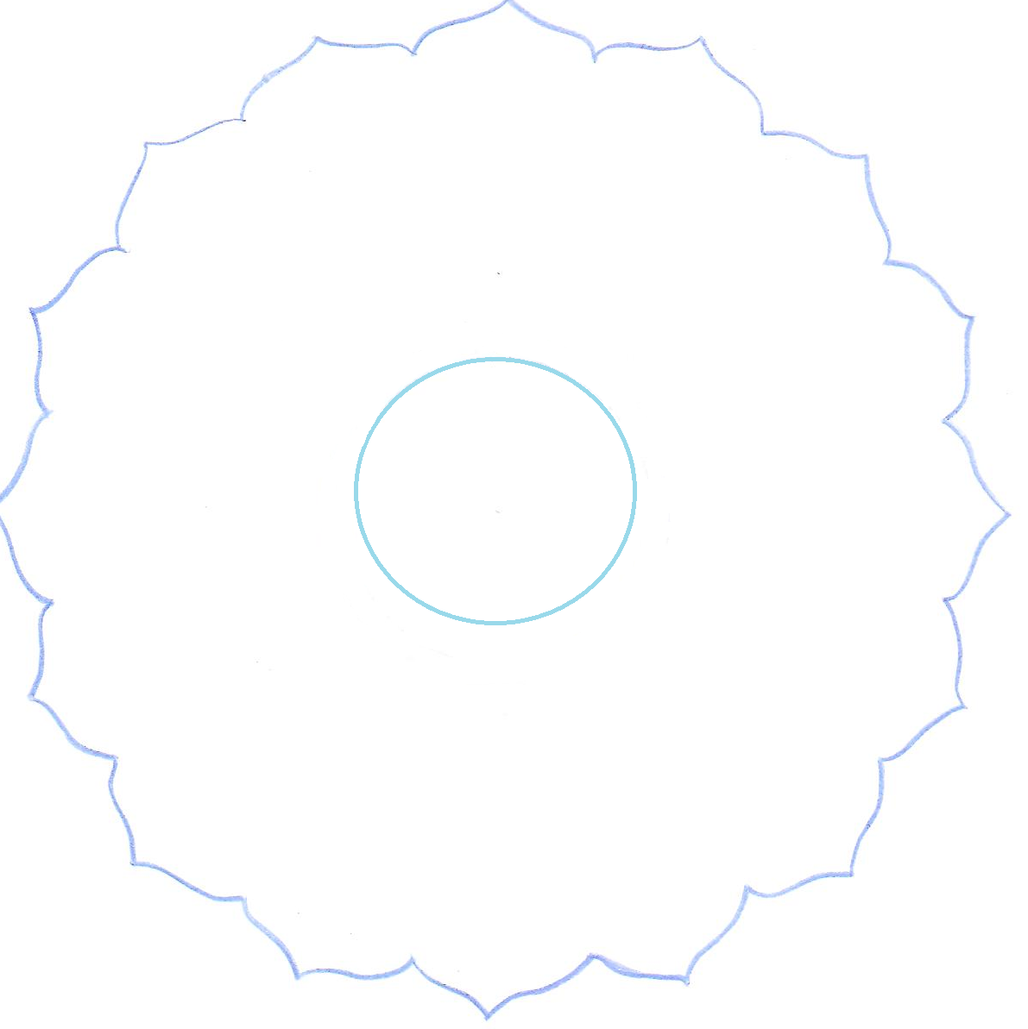

老師評語：_________________________________________________
再加油！ 還不錯。 很好！ 棒極了！

